Ponovimo matematiku uz

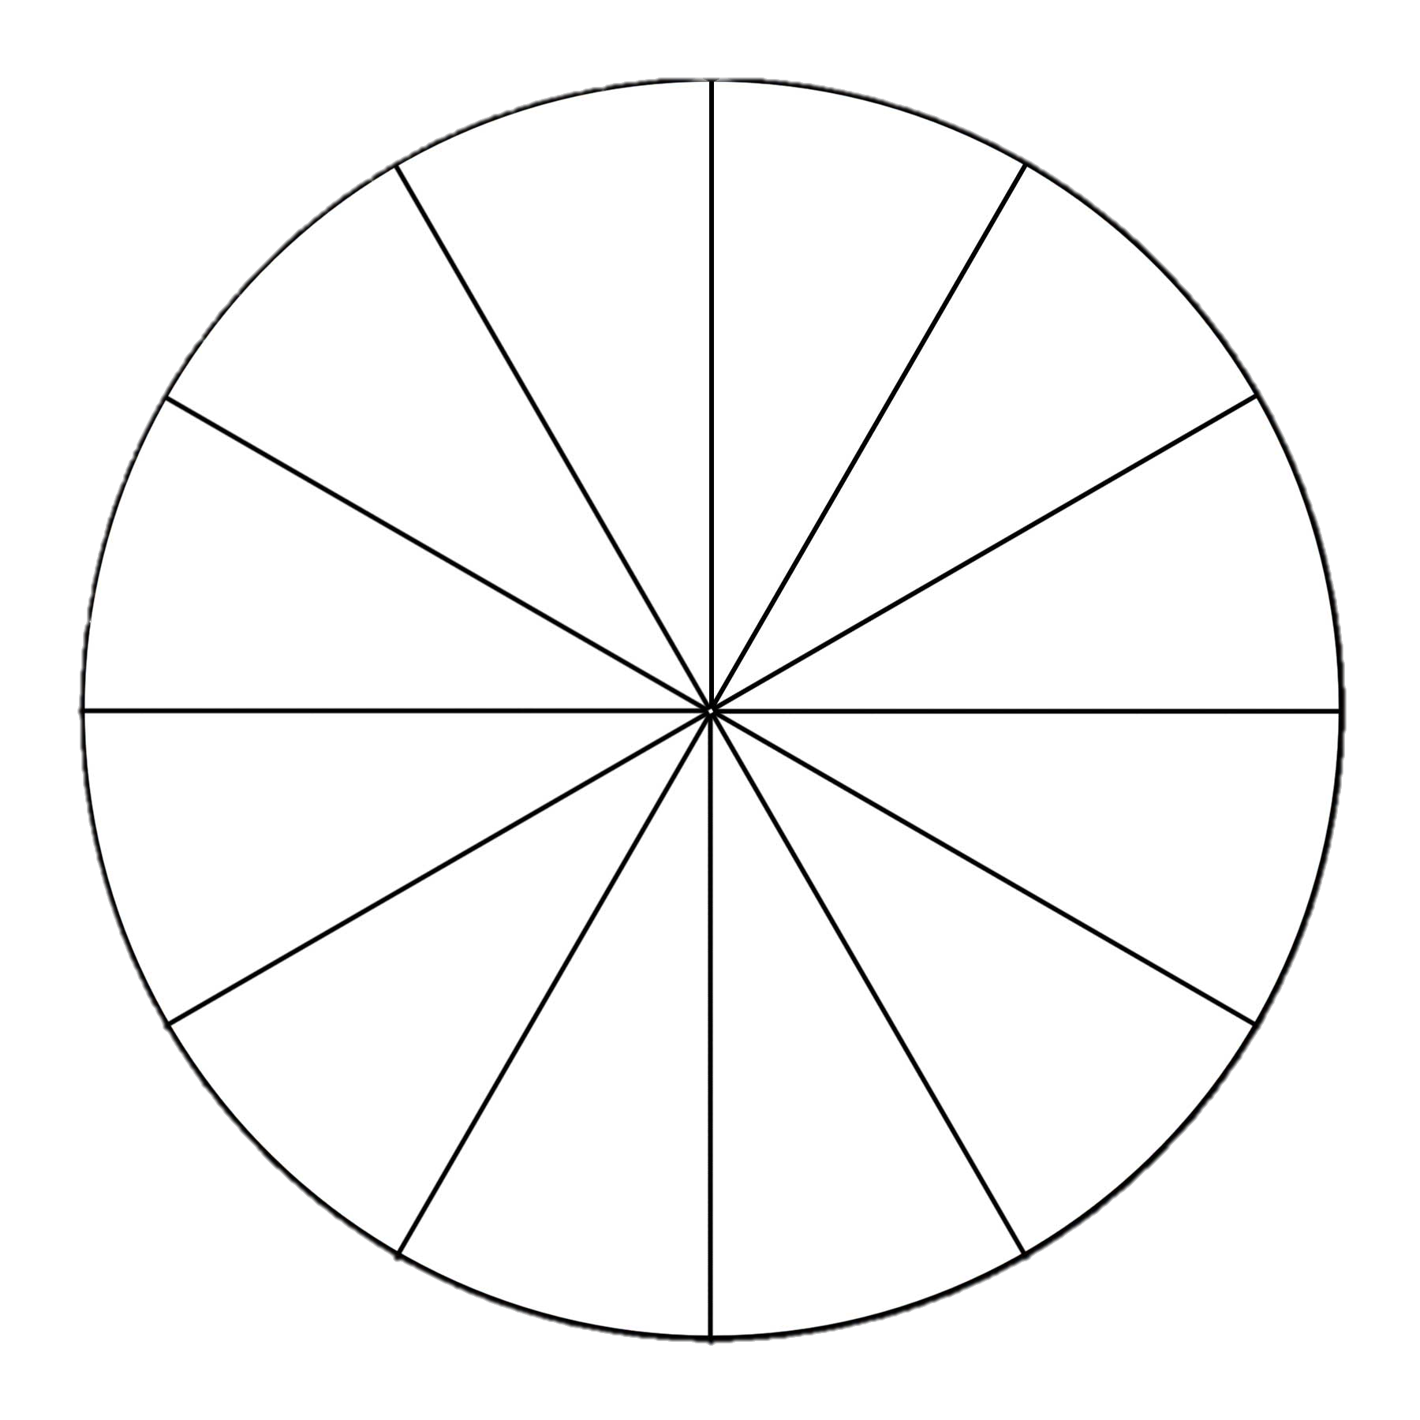FIDGET SPINNER

4 · 7 =

8 · 3 =

8 · 4 =

8 · 8 =

7 · 6 =

8 · 9 =

9 · 6 =

7 · 5 =

3 · 9 =

6 · 4 =

9 · 7 =

7 · 8 =